
 | Ålands lagting | BETÄNKANDE nr 13/2017-2018
 |  | Datum
 | Finans- och näringsutskottet | 2018-05-03
 | Till Ålands lagting

Finans- och näringsutskottets betänkande
Förslag till första tilläggsbudget för år 2018
- Landskapsregeringens budgetförslag nr 4/2017-2018
- Budgetmotionerna nr 49-50/2017-2018

INNEHÅLL
Sammanfattning 1
Landskapsregeringens förslag 1
Utskottets förslag 1
Utskottets synpunkter 1
Ärendets behandling 6
Utskottets förslag 6

Sammanfattning

Landskapsregeringens förslag

Landskapsregeringen har till lagtinget överlämnat ett förslag till första tillägg till budgeten för landskapet Åland för år 2018. Förslaget till tilläggsbudget omfattar bland annat anslag för kommunsamordningsfrågor, samordning av kommunernas socialtjänst, ett temporärt stöd för driftskostnader för medborgarinstitut samt för ökade resurser till samordning och utveckling av landskapets IT-verksamhet. Vidare budgeteras intäkter av skattenatur i form av slutregleringen av skattegottgörelsen för 2016 och för lotteriskatten från år 2017.

Utskottets förslag

Utskottet föreslår att tilläggsbudgeten antas med smärre korrigeringar vilka framgår av utskottets betänkande.

Utskottets synpunkter

Allmänt

Utskottet förordar de föreslagna anslagen och konstaterar att i och med tillägget har hittills under år 2018 budgeterats kostnadsanslag om totalt 365 735 000 euro, varav 339 320 000 för verksamhets- och överföringskostnader samt 26 415 000 euro för investeringskostnader.

Reform av kommunstrukturen på Åland

I budgetmotion nr 50 föreslås att anslaget för finansiering av kommunsamordnare borde utgå eftersom det saknar juridisk grund. Utskottet konstaterar att det arbete som bedrivs inom ramen för kommunreformen vilar på befintlig lagstiftning och att anslag för utredningsarbete rent generellt kan tas upp i budgeten utan specifikt lagstöd. Utskottet föreslår därför att motionen förkastas.

Åda ab

Utskottet har erfarit att ÅDA ab ända från starten i praktiken har varit underfinansierat genom alltför låga avgifter till kunderna och stora utvecklingskostnader för it-projekt som betalats av bolaget självt. Under 2018 kommer lönsamhetsutvecklingen sannolikt att vända, bland annat genom högre grundavgift från ägarkunderna. Utskottet erfar också att kommunerna i högre utsträckning än tidigare har börjat använda ÅDAs tjänster samtidigt som ÅDA har blivit mer proaktivt och erbjuder olika tjänster till kunderna.

Kommunernas socialtjänst

Utskottet har erfarit att den arbetsgrupp som verkar inom ramen för Ålands omsorgsförbund k.f. med att planera en samordnad kommunal socialtjänst har kommit så långt att ett förslag till grundavtal är klart och att arbetet nu går vidare med att skapa ett organisationsschema och en förvaltningsstadga för den samordnade socialtjänsten. Utskottet konstaterar att arbetet hittills har bedrivits som ett frivilligt samarbetsuppdrag mellan kommunerna och att det krävs enighet för att skapa ett gemensamt kommunalförbund. Utskottet konstaterar att planeringsarbetet är till nytta ifall kommunerna inte kommer överens inom utsatt tid och den tvingande lagstiftningen blir tvungen att tillämpas.

Näringslivets främjande

Utskottet ser positivt på satsningen att möta större investeringar inom den åländska exportindustrin.

Fiskerinäringen

Anslag 67010 Fiskevård utgår ur budgeten eftersom lagförslaget som låg till underlag för de budgeterade intäkterna återtogs av landskapsregeringen. Gällande anslaget för Ålands fiskodling (Guttorp) höjs intäkterna med 40 000 euro, vilket enligt vad utskottet erfarit ska komma från Fastighetsverkets planerade anskaffning av fiskyngel för utplantering i landskapets vattenområden.
Inom området överföringar minskas anslagen för understöd från Europeiska havs- och fiskerifonden med 700 000 euro vilket varit reserverat för en fiskmjölsfabrik i skärgården som i dagsläget inte kommer att förverkligas. I och med överflyttningen av medel sker det också en minskning av landskapets finansieringsandel i fiskerifonden från 63 procent till 60 procent.

Medborgarinstitutet

Utskottet konstaterar att reformen av landskapsandelssystemet, från i huvudsak kostnads- till mer inkomstutjämnande, fick konsekvenser för Medborgarinstitutets del som uppenbarligen inte framstod helt tydligt för kommunerna i samband med reformens genomförande, vilket ledde till en situation med ett betydande finansieringsunderskott i institutets budget. Även om Medborgarinstitutet anses vara ett kommunalt åtagande har landskapsregeringens finansieringsandel alltid varit betydande. I bokslutet för 2017 utgjorde landskapsandelarna 23 procent av intäkterna. Som jämförelse kan nämnas att kommunerna i riket erhåller 57 procent av godkända kostnader som statsanslag för motsvarande verksamhet. Utskottet konstaterar att även med föreliggande förslag om ett extra anslag om 100 000 euro är landskapsandelen 84 000 euro lägre än i budgeten år 2017.
Med tanke på att landskapsandelen för medborgarinstitutsverksamheten inte längre har någon direkt koppling till kostnaderna för verksamheten anser utskottet att det inte är ändamålsenligt att landskapsandelssystemet används för att finansiera Medborgarinstitutet och att det under den kommande två åren bör tas fram en ny modell för medborgarinstitutets finansiering.

Övriga påpekanden

Utskottet har konstaterat några smärre fel i tilläggsbudgetens sifferuppgifter. I allmänna motiveringen anges att de summerade anslagen, tilläggsbudgeten inräknad, uppgår till 364 836 000 euro. Den rätta uppgiften ska vara 365 735 000 euro. I motiveringen till anslag 21010 Regeringskansliet, verksamhet, anges att en tidningsbilaga gällande det åländska hållbarhetsarbetet ska publiceras i Dagens Industri, vilket ska vara Dagens Nyheter.

Detaljmotivering

Verksamhet

210  21010 |  |  | REGERINGSKANSLIET  Regeringskansliet, verksamhet  I ltl. Harry Janssons budgetmotion nr 50/2017-2018 föreslås att anslaget sänks med 100.000 euro.  Utskottet föreslår att budgetmotion nr 50/2017-2018 förkastas.  Vtm Veronica Thörnroos understödd av ltl Lars Häggblom föreslog att anslaget skulle sänkas med 93 000 euro. Utskottet har efter omröstning med rösterna 4-2 beslutat förkasta vtm Veronica Thörnroos förslag, varvid beslutet biträddes av ordföranden Petri Carlsson, vice ordföranden Göte Winé samt ledamöterna John Holmberg och Ingrid Johansson.  Vtm Veronica Thörnroos har fogat en reservation till ärendet.  Ltl Lars Häggblom har fogat en reservation till ärendet.
856  85600 |  |  | ÅLANDS SJÖSÄKERHETSCENTRUM  Ålands sjösäkerhetscentrum, verksamhet
865  86500 |  |  | Tabellen i budgetförslaget innehåller sifferfel, vilka är korrigerade i nedanstående tablå.  ÅLANDS FISKODLING, GUTTORP  Ålands fiskodling, Guttorp, verksamhet  I förslaget till budget hade kostnaderna för verksamheten sänkts med 40 000 euro. Eftersom utskottet erfarit att beloppet egentligen är intäkter från försäljning av fiskyngel ska det budgeteras som en höjning av intäkterna. Ändringen framgår i tablån nedan.
 | Överföringar
 | 510 | ALLMÄN UNGDOMS-, IDROTTS- OCH KULTURVERKSAMHET
 | 51000 | Landskapsandelar- och stöd för medborgarinstitut och kulturverksamhet
I vtm Veronica Thörnroos budgetmotion nr 49/2017-2018 föreslås att anslaget ökas med 83 000 euro till totalt 183 000 euro.
Utskottet föreslår att budgetmotion nr 49/2017-2018 förkastas.
Utskottet har efter omröstning med rösterna 4-2 beslutat förkasta budgetmotionen, varvid beslutet biträddes av ordföranden Petri Carlsson, vice ordföranden Göte Winé samt ledamöterna John Holmberg och Ingrid Johansson.
Vtm Veronica Thörnroos och ltl Lars Häggblom har fogat en reservation till ärendet.

Bilaga 1, korrigerad 2.5.2018

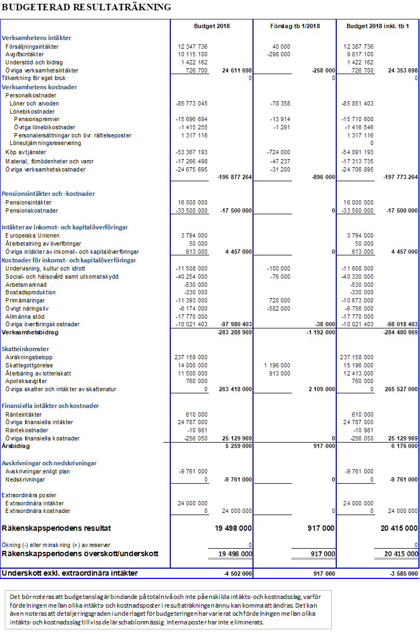

Ärendets behandling

Lagtinget har den 23 april 2018 begärt in finans- och näringsutskottets yttrande över budgetförslaget och budgetmotionerna.
Utskottet har i ärendet hört ministern Mats Perämaa, ministern Nina Fellman, finanschefen Conny Nyholm, biträdande finanschefen Runa Tufvesson, budgetplaneraren Robert Lindblom, avdelningschefen Linnea Johansson, byråchefen Jenny Eklund-Melander, avdelningschefen Vivan Nikula, rättssakkunnige Raine Katajamäki, verkställande direktören Katarina Donning vid Åda ab, rektorn Siv Ekström vid Medborgarinstitutet, fullmäktigeordföranden Petter Johansson och styrelseordföranden Clas Öfverström vid Ålands omsorgsförbund k.f., samt koncernchefen Anders Wiklund och verkställande direktören Andreas Perjus vid Optinova ab.
I ärendets avgörande behandling deltog ordföranden Petri Carlsson, vice ordföranden Göte Winé och ledamöterna John Holmberg, Lars Häggblom, Ingrid Johansson och vtm Veronica Thörnroos.

Utskottets förslag

Med hänvisning till det anförda föreslår utskottet

att lagtinget antar landskapsregeringens förslag till första tillägg till budgeten i nedanstående lydelse,

att lagtinget förskastar budgetmotionerna 49-50/2017-2018 samt

att lagtinget beslutar att första tillägget till budgeten för år 2018 ska tillämpas omedelbart i den lydelse den har i lagtingets beslut.
__________________

Mariehamn den 3 maj 2018
Ordförande | Petri Carlsson
Sekreterare | Sten Eriksson


 | Ålands lagting | RESERVATION
 | Lagtingsledamot | Datum
 | Lars Häggblom | 2018-05-03
 | Till Ålands lagting

Reservation mot Finans- och näringsutskottets betänkande nr 13/2017-2018 gällande första tillägget till budget för landskapet Åland 2018.

Motivering

200 Regeringskansliet
21010 Regeringskansliet, verksamhet

1. Landskapsregeringen föreslår medel för en kommunsamordnare innan ens en lag om tvångssammanslagningar av kommuner föreslagits för lagtinget än mindre antagits. Respekten för lagtingets makt tycks allt mer urholkas med den landskapsregering som nu sitter.
2. Landskapsregeringen föreslår sedan ett tvåårigt projekt att utveckla nya former av medborgerlig samverkan och dialog. Dylikt politiskt arbete skall inte ske av landskapsregeringen varför anslaget skall utgå.
Landskapets finanser bör vara i skick och långsiktigt stabila och då finns inte rum för politiska projekt som enligt min åsikt enbart har till syfte att stärka regeringspartierna med politiska propagandatjänster. Samtidigt är sjukvårdssektorn under ekonomisk press då sjukavdelningar stängs. Hur tänker regeringen?
Jag anser att ineffektiv centralförvaltning inte är betjänt av ett dylikt projekt.

Med hänvisning till ovanstående föreslår jag
att anslaget om 155.000 euro under moment 21010 utgår.

Mariehamn den 3 maj 2018
Lars Häggblom


 | Ålands lagting | RESERVATION
 | Vicetalman | Datum
 | Veronica Thörnroos m.fl. | 2018-05-03
 | Till Ålands lagting

Reservation mot finans- och näringsutskottet betänkande nr 13/2017-2018 gällande första tillägget till budget för år 2018

Motivering

510 Allmän ungdoms-, idrotts- och kulturverksamhet
51000 Landskapsandelar och stöd för medborgarinstitut och kulturverksamhet

Medborgarinstitutet, eller Medis som det kallas i folkmun, har varit och är en viktig del i ålänningarnas liv. Glädje, samhörighet och kunskapssökande är gemensamma faktorer oberoende om det är språk, vävning eller matlagning som står på agendan. Kursutbudet är brett, avgiften måttlig och tillgängligheten hög. Men då landskapsregeringen i stor brådska drev igenom det nya landskapsandelssystemet och minskade på överföringarna till kommunerna glömdes Medis helt bort. Kontentan av dessa åtgärder är att Medis inkomster i form av landskapsandelar minskat radikalt. Landskapsregeringen har delvis insett sitt misstag och föreslår nu en ökning av anslaget. Faktum kvarstår dock att finanseringen ännu inte är på en sådan nivå att verksamheten kan anses tryggad.

Med anledning av det ovanstående föreslår vi

att anslaget 51000 Landskapsandelar och stöd för medborgarinstitutet och kulturverksamhet höjs med 83 000 euro.

Mariehamn den 3 maj 2018

Veronica Thörnroos Lars Häggblom

 | Ålands lagting | RESERVATION
 | Vicetalman | Datum
 | Veronica Thörnroos | 2018-05-03
 | Till Ålands lagting
Reservation mot finans- och näringsutskottet betänkande nr 13/2017-2018 gällande förslag till första tilläggsbudget

Motivering

200 Regeringskansliet
21010 Regeringskansliet, verksamhet

Landskapsregeringen äskar totalt 155 000 euro i tilläggsanslag varav 113 000 euro föreslås för genomförande av den planerade tvångslagstiftningen under benämningen "Reform av kommunstrukturen på Åland". Eftersom lagförslaget i nuvarande form saknar förutsättningar att godkännas på juridiska grunder, saknas även i detta fall formell grund för äskandet om tilläggsmedel. Samtidigt står det klart att frivillighet i allt högre grad betonas i den fortsatta samordningsprocessen istället för hot och ekonomiska repressalier. Därmed bör medel avsättas för att stöda kommunernas frivilliga försök till samordning.

Med anledning av det ovanstående föreslår jag

att anslaget för moment 21010 Regeringskansliet,verksamhet sänks med 93 000 euro.

Mariehamn den 3 maj 2018

Veronica Thörnroos

